Charity Cup Veerse Meer 2024 Versie 1 (per 12 / 09 /2024) Lokale wedstrijdbepalingen

Wedstrijdorganisatie
Den Baas en zijn madam in samenwerking met stichting Sail4Charity en Watersportvereniging Wolphaartsdijk.

1. REGELS
1.1 De regels voor wedstrijdzeilen (RvW 2021 - 2024).
1.2 De Lokale Wedstrijdbepalingen met de hieronder volgende wijzigingen en aanvullingen.

2. MEDEDELINGEN AAN DEELNEMERS
De officiële mededelingen worden gemeld bij het palaver bij “Het Oorlam” (kantine wsvw).
en/of op de website van stichting Sail4Charity.
Het wedstrijdkantoor is gevestigd op het wedstrijdterrein bij “Het Oorlam” (kantine wsvw) en bij Den Baas en zijn madam.
Adres: Watersportweg 4, 4471 NE Wolphaartsdijk. Zie programma Charity Cup Veerse Meer 2024.

3. PROGRAMMA VAN DE WEDSTRIJDEN
3.1 De startvolgorde is: Klasse SWA(wit), Klasse SWB(geel), Klasse SWC(roze).
3.2 ORC/IRC gemeten boten starten mee met SW gemeten boten (dubbele uitslagen zijn mogelijk).
3.3 De volgorde van de geprogrammeerde wedstrijden is als volgt:

OCHTENDWEDSTRIJDEN ZONDAG (Allemaal vanaf Startschip 1, Hallberg Rassy, “Summer Breeze”)
Klasse | Klassenvlag | Waarschuwingssein | Voorbereidingssein | 1 min. sein | Startsein
Attentiesein  10.50u |  | Oranje vlag
SWA(wit)  (1 lange baan) | Wit zwarte letters SW | 10.55u | 10.56u | 10.59u | 11.00u
SWB(geel) | Geel zwarte letters SW | 11.05u | 11.06u | 11.09u | 11.10u | waarschuwingssein 5 min na geldige start van de vorige klasse
SWC(roze) | Roze witte letters SW | 11.15u | 11.16u | 11.19u | 11.20u | waarschuwingssein 5 min na geldige start van de vorige klasse

YNGLING WEDSTRIJDEN ZONDAG (Yngling, vanaf Startschip 2, Havenboot WSVW)
Klasse | Klassenvlag | Waarschuwingssein | Voorbereidingssein | 1 min. sein | Startsein
Attentiesein  11.50u |  | Oranje vlag
Yngling | Yngling logo | 11.55u | 11.56u | 11.59u | 12.00u

MIDDAGWEDSTRIJDEN ZONDAG (SW klassen vanaf Startschip 1, Hallberg Rassy, “Summer Breeze”)
Klasse | Klassenvlag | Waarschuwingssein | Voorbereidingssein | 1 min. sein | Startsein
Attentiesein  14.00u |  | Oranje vlag
SWB(geel) | Geel zwarte letters SW | 14.05u | 14.66u | 14.09u | 14.10u | waarschuwingssein 5 min na geldige start van de vorige klasse
SWC(roze) | Roze witte letters SW | 14.15u | 14.16u | 14.19u | 14.20u | waarschuwingssein 5 min na geldige start van de vorige klasse

3.3 Klassen kunnen worden samengevoegd. Dit zal niet later dan 15 september 9.30u ’s ochtends
worden medegedeeld (palaver en/of website). Indien ’s ochtends, voor SWA en SWB lange
banen gekozen worden, zijn er voor deze klassen ’s middags geen starts voorzien. Dit zal niet
later dan 15 september 9.30u ’s ochtends worden medegedeeld (palaverh/website).

3.4 Om boten te waarschuwen dat een (andere) wedstrijd of een reeks van wedstrijden spoedig zal
beginnen zal 5 minuten voor het eerste waarschuwingssein, een attentiesein (oranje vlag met
één geluidssein) worden gezet. Deze oranjevlag is tevens merkteken van de startlijn.

4. KLASSENVLAGGEN

KLASSE KLASSENVLAG ONDERSCHEIDINGSTEKEN

Yngling Geel Q-vlag geen

SWA Wit met zwarte letters SW wit lint in achterstag.
SWB Geel met zwarte letters SW geel lint in achterstag
SWC Roze met witte letters SW roze lint in achterstag

5. WEDSTRIJDGEBIED
Het wedstrijdgebied is het Veerse Meer met Start/Finish ter hoogte van Wolphaartsdijk.

6. DE BANEN
De te zeilen banen en de volgorde waarin de merktekens moeten worden voorbijgevaren
worden beschreven op de website en zitten in de Goody Bags. Het nummer van de te varen baan wordt per klasse medegedeeld
tijdens het palaver en kan worden getoond op het startschip.
Eénheidsklassen varen Upwind-Downwind banen.

7. MERKTEKENS
7.1 Merktekens (1 en/of 2 en/of 3 en/of 4) kunnen zijn (ongenummerde gele en/of oranje) boeien
en/of bestaande groene en/of rode boeien die het vaarwater markeren..
7.2 De start- en finishmerktekens zijn voor de SW en ORC/IRC klassen een oranje boei met oranje
vlag en een schip met oranje vlag en/of zwart-wit geblokte finishvlag..

De start- en finishmerktekens voor de Eénheidsklassen zijn te vinden via de link hieronder:
APPENDIX L (sail4charity.nl)
7.3 Meldmerkteken: Startschip.
7.4 BEGRENZING VAN DE BANEN: Elke baan is verdeeld in rakken die beginnen en eindigen met een
merkteken. Indien in de baanbeschrijving de naam van een vaarwater is opgenomen moeten
op het betreffende rak de merktekens van het laterale en het kardinale betonningssysteem aan
de vaarwaterzijde worden voorbijgevaren en gelden deze merktekens als merkteken van de
baan.

8. DE START
8.1 De startlijn zal liggen tussen de oranje vlag op het startschip en een joon met een oranje vlag of
een oranje boei met een oranje vlag.
De startlijn voor de Eénheidsklassen is te vinden via de link hieronder:
APPENDIX L (sail4charity.nl)

8.2 Indien mogelijk zal de start uit te luisteren zijn via VHF 72.

9. DE FINISH
De finishlijn zal liggen tussen de oranje vlag en/of zwart-wit geblokte finishvlag op het finishschip en een joon met een oranje vlag of een oranje boei met een oranje vlag.
De finishlijn voor de Eénheidsklassen is te vinden via de link hieronder:
APPENDIX L (sail4charity.nl)

10. TIJDSLIMIETEN
Boten die finishen na 17.00u zullen de score DNF krijgen zonder verhoor.
Dit wijzigt RvW35, A4 en A5.

11. PROTESTEN EN VERZOEKEN OM VERHAAL
11.1 Gezien het karakter van deze wedstrijd en het uiteindelijke goede doel is geen protest of
verhaal mogelijk. De organisatie doet een beroep op de sportiviteit van de deelnemers. Mocht
een deelnemer een fout maken, dan volstaat één rondje van 360 graden draaien om de fout
teniet te doen. Een verzoek tot mediation is mogelijk.

12. COMITE BOTEN
12.1 Rescueboten herkenbaar aan een oranje vlag met de letters RC of CC
Rescueboten zijn geen wedstrijdcomité boten. Uitsluitend op verzoek van het wedstrijdcomité mogen rescue boten afwijken van het gestelde in bepaling 14.

13. BEGELEIDINGSBOTEN
Teamleiders, coaches en andere hulpkrachten moeten buiten de gebieden waar boten
wedstrijdzeilen blijven, van het moment van het voorbereidingssein voor de eerste klasse totdat
alle boten zijn gefinisht of het wedstrijdcomité het sein van uitstel, algemene terugroep of
afbreken geeft voor alle wedstrijden.

14. VEILIGHEIDSVOORSCHRIFTEN
14.1 Elke boot moet iedere wedstrijd voor het startsein van de eerste wedstrijd, aan de wind
varend, aan stuurboord langsvaren en daarbij zijn zeilnummer of uitgereikt rompnummer (indien uitgereikt) duidelijk aan het wedstrijdcomité tonen.
14.2 Een boot die zich terugtrekt uit een wedstrijd moet het wedstrijdcomité zo snel mogelijk op de hoogte brengen (0031-(0)6-22552298).
14.3 De wedstrijden zullen alleen worden gestart met een minimale windkracht van 5 knots
en een maximale windkracht van 25 knots.
14.4 Iedere deelnemer is verplicht een deugdelijk zwemvest te dragen (Y-vlag).

Kaart startgebied en deel wedstrijdgebied
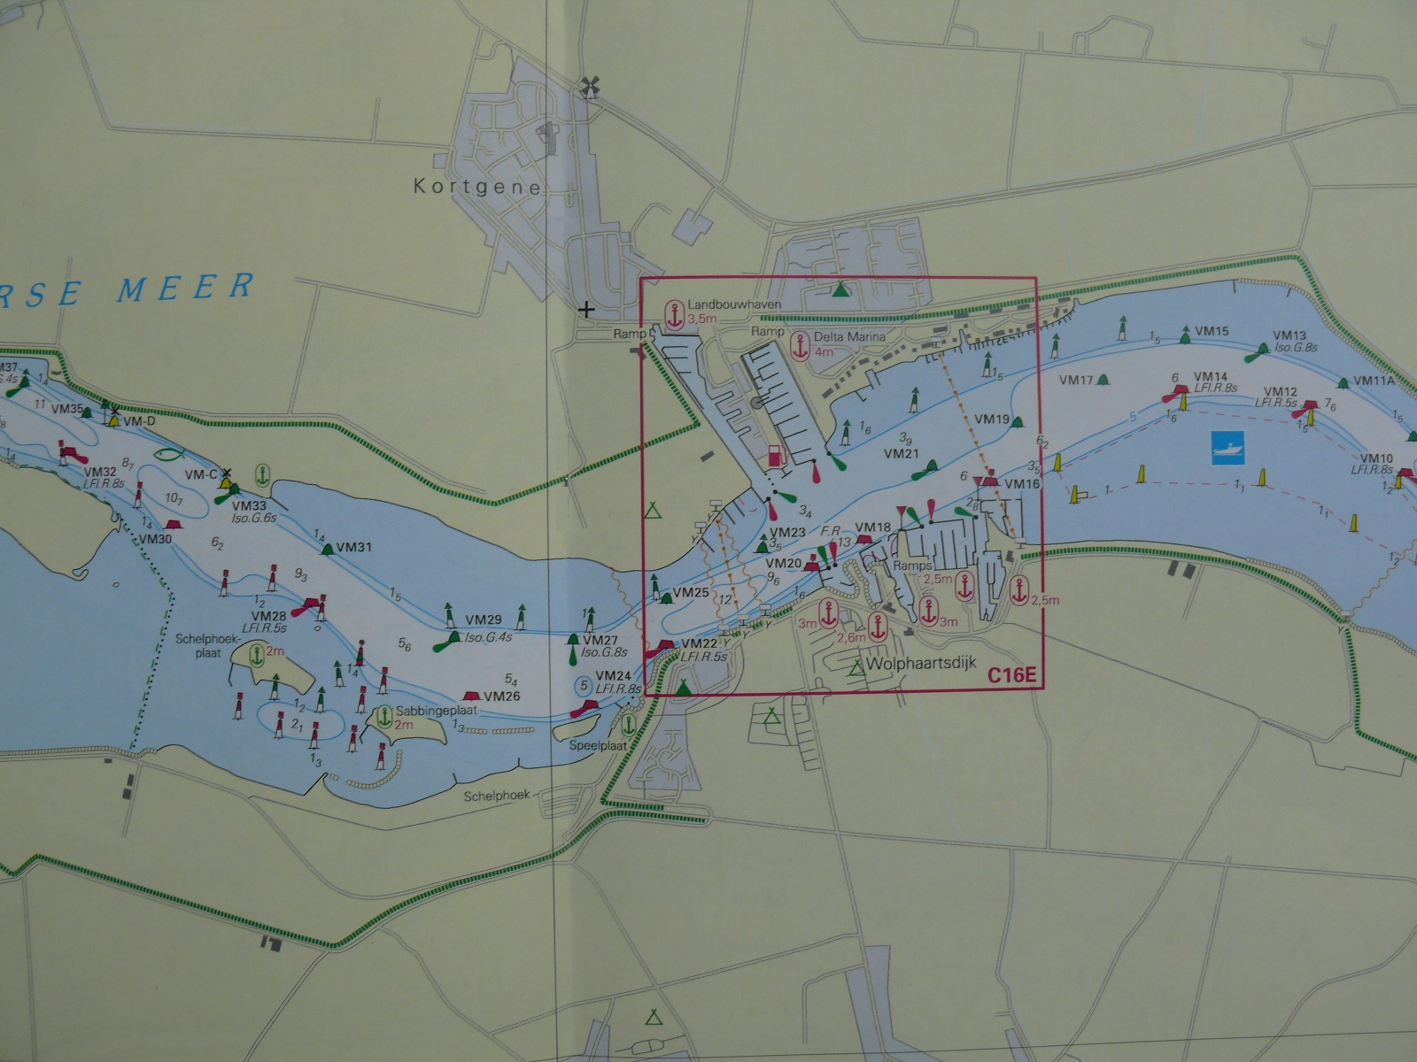

15. UITSLAGEN
15.1 Bij een onderling gelijk puntenaantal in een klasse, kan het resultaat van de laatste wedstrijd
bepalend zijn.

16. AANSPRAKELIJKHEID
16.1 Iedere deelnemer, neemt geheel op eigen risico deel aan dit evenement om de Charity Cup.
Iedere deelnemer heeft zichzelf, zijn/haar boot en zijn/haar bemanning goed verzekerd en
neemt alle mogelijke veiligheidsregels (zoals het dragen van een deugdelijk zwemvest) in acht.

16.2 St. Sail4Charity, Den Baas en zijn madam, Watersportvereniging Wolphaartsdijk en/of één van
zijn of haar sponsors en/of zijn of haar vrijwilligers zijn op geen enkele wijze aansprakelijk voor
eventuele fysieke en/of materiële schade ontstaan door deelname aan dit evenement.

17. Schematische overzicht van de banen

Via de website en/of in de Goodybag en/of op het palaver en/of op het startschip aangegeven..

